S M L O U V A O V Ý P Ů J Č C E
č. SF VMH Kt, p. o., 6/ 2017

uzavřená dle ustanovení § 2193–2200 a násl. zákona č. 89/ 2012 Sb., Občanského zákoníku,
v platném znění.

Článek I.
Smluvní strany

I.1 Půjčitel
Název: Vlastivědné muzeum Dr. Hostaše v Klatovech,
příspěvková organizace
Sídlo: Hostašova 1, 339 01 Klatovy IV.
IČO: 00075078
Zastoupené ředitelem Mgr. Lubošem Smolíkem
/dále jen „půjčitel“/

a

I.2 Vypůjčitel
Název: RE, s. r. o.
Sídlo: Mánesova 1643/92, 120 00 Praha 2
IČO: 48591441
Zastoupená Markem Brožem, ak. mal., statutárním zástupcem
/dále jen „vypůjčitel“/

Článek II.
Předmět smlouvy

II.1 Půjčitel touto smlouvou přenechává vypůjčiteli k bezplatnému dočasnému užívání předměty uvedené v příloze č. 1 této smlouvy pod pořadovými čísly 1.–17. v celkové hodnotě 837.900,- Kč. Fotodokumentace předmětů výpůjčky s jejich popisem tvoří přílohu č. 4 této smlouvy, která je její nedílnou součástí.
II.2 Předměty dle předchozího článku smlouvy (dále jen „předmět výpůjčky“) je vypůjčitel oprávněn dočasně užít pro restaurování.
II.3 Půjčitel tímto výslovně upozorňuje vypůjčitele, že vypůjčená věc je prohlášena za kulturní památku chráněnou dle zákona č. 20/ 1987 Sb., ve znění pozdějších předpisů.
II.4 Smluvní strany shodně prohlašují, že předmět výpůjčky se přenechává vypůjčiteli ve stavu způsobilém k užívání k účelu a způsobem dohodnutým v této smlouvě. Půjčitel nezatajil vypůjčiteli žádnou vadu předmětu výpůjčky.
II.5 Vypůjčené předměty mohou být vypůjčitelem užity výhradně k výše uvedenému účelu a vypůjčitel je nesmí bez předchozího písemného souhlasu půjčitele přenechat k užívání třetí osobě. Pokud půjčitel takový souhlas udělí, pak formou dodatku k této smlouvě.

Článek III.
Doba trvání výpůjčky

III.1 Výpůjčka se sjednává na dobu od okamžiku převzetí předmětu výpůjčky vypůjčitelem, tj. od 7. 8. 2017 , nejpozději do 30. 11. 2017.
III.2 Vypůjčené předměty musí být vráceny v termínu do 30. 11. 2017. O případné prodloužení doby trvání výpůjčky musí vypůjčitel písemně požádat půjčitele nejméně 28 dnů před původně stanoveným termínem vrácení předmětů. Záleží výhradně na půjčiteli, zda bude, nebo nebude souhlasit s prodloužením termínu.
III.3 Půjčitel má právo požadovat dřívější vrácení předmětů, má-li k tomu vážný důvod. Vážným důvodem je především nedodržení smluvních podmínek vypůjčitelem nebo odůvodněná potřeba půjčitele. Vypůjčitel nemá právo, bez ohledu na okolnosti, ponechat předměty ve svém držení, jestliže byl požádán o jejich vrácení.

Článek IV.
Další práva a povinnosti vypůjčitele

IV.1 Vypůjčitel je povinen na své náklady pojistit vypůjčované předměty. Pojišťovnu a délku pojištění určuje půjčitel na základě dohody s vypůjčitelem. Pojistka jako písemný doklad o uzavření pojištění musí být vypůjčitelem zaslána tak, aby ji půjčitel obdržel nejméně deset dnů před sjednaným započetím lhůty výpůjčky. Kopie potvrzení o uzavření pojistné smlouvy č. 505588790 ze dne 28. 11. 2016 u pojišťovny Allianz tvoří přílohu č. 5 této smlouvy. Vypůjčitel bez ohledu na to, zda bylo sjednáno pojištění, odpovídá půjčiteli za jakékoliv poškození, znehodnocení, zkázu nebo ztrátu předmětu výpůjčky podle platných právních předpisů až do výše pojistné ceny, a to po celou dobu trvání výpůjčky i dobu, po kterou vypůjčitel věc užívá nebo bude užívat i nad rámec smluvního ujednání.
IV.2 Způsob balení, způsob transportu a transportní firmu určuje půjčitel. Veškeré náklady na balení předmětů a transport tam i zpět nese vypůjčitel.
IV.3 Vypůjčitel prohlašuje, že je odbornou institucí, která je znalá způsobu, jakým nakládat, chránit, užívat a udržovat předměty ze sbírek muzejní povahy a zavazuje se zachovávat veškeré právní a odborné předpisy upravující tuto oblast.
IV.4 Vypůjčitel je povinen zacházet s vypůjčenými předměty po celou dobu trvání výpůjčky s maximální péčí a učinit všechna opatření, aby zabránil jakémukoli poškození, zničení nebo ztrátě. Vypůjčitel je rovněž povinen nést náklady spojené s takto sjednaným užíváním vypůjčené věci a péčí o vypůjčenou věc. Smluvní strany mají za to, že tyto náklady spojené s užíváním věci jsou obvyklé.
IV.5 Vypůjčitel je povinen bez zbytečného odkladu vyrozumět půjčitele o každém případném ohrožení nebo poškození vypůjčené věci. Vypůjčitel je rovněž povinen zajistit ochranu vypůjčené věci po dobu trvání stavu nebezpečí, nouzového stavu, stavu ohrožení státu nebo válečného stavu.
IV.6 Předměty jsou umístěny v místnosti s bezpečnostními dveřmi a okna jsou zajištěna mřížemi.
IV.7 Ve všech výstavních prostorech musí mít zajištěny stabilní klimatické podmínky v hodnotách: teplota 18–22 ºC, relativní vlhkost vzduchu 45–55 %, vzhledem k umístění předmětů nejsou tyto vystaveny přímému slunečnímu záření a UV záření je v tomto případě zanedbatelné.
IV.8 Půjčitel si vyhrazuje právo následující kontroly dle podmínek stanovených tímto odstavcem: při kontrolních dnech a na základě dohody se zhotovitelem restaurování.
IV.9 Na půjčených předmětech nesmí být činěny žádné úpravy ani restaurátorské zásahy bez předchozího písemného souhlasu půjčitele a vyjádření orgánů státní památkové péče, tím však není dotčena povinnost vypůjčitele uvedená v čl. IV. odst. 4 smlouvy. Pokud by mělo dojít k restaurátorským a jiným zásahům na předmětu výpůjčky, smluvní strany je specifikují v dodatku k této smlouvě.
IV.10 Půjčitel dává souhlas k fotografování předmětu výpůjčky jen pro interní potřebu vypůjčitele. Pro jiné účely může být vypůjčená věc fotografována, filmována či jinak zaznamenána jen po předchozím písemném souhlasu půjčitele.
IV.11 V případě, že by došlo k jakékoli změně stavu, poškození, zničení nebo ztrátě předmětu, musí vypůjčitel okamžitě písemně informovat půjčitele. V případě změny stavu nebo poškození předmětu stanoví půjčitel rovněž písemně další postup dle přílohy č. 3 této smlouvy, který je pro vypůjčitele závazný.
IV.12 Vyčíslení škody závisí na charakteru poškození a nákladech na restaurování, případně na snížení hodnoty předmětu. V případě zničení nebo ztráty předmětu platí hodnota uvedená v této smlouvě.
IV.13 Pokud vypůjčitel poruší své smluvní povinnosti nebo povinnosti mu uložené právními předpisy ve vztahu k předmětu výpůjčky, je povinen nahradit vzniklou škodu.
IV.14 Vypůjčitel je povinen v katalogu i ve všech dalších tiskovinách, na výstavních štítcích a všech dalších informačních formách uvádět název půjčitele, jak je uveden na první straně této smlouvy.

Článek V.
Závěrečná ustanovení

V.1 Ode dne převzetí předmětu výpůjčky přebírá za něj vypůjčitel odpovědnost bez ohledu na skutečnost, zda-li již věci převezl na místo výpůjčky.
V.2 Výpůjčka kromě uplynutí sjednané doby výpůjčky končí dohodou smluvních stran nebo výpovědí vypůjčitele bez uvedení důvodu nebo výpovědí půjčitele z těchto důvodů:
- vypůjčitel užívá vypůjčenou věc v rozporu s touto smlouvou;
- vypůjčitel bez souhlasu půjčitele nebo příslušného správního orgánu přenechá vypůjčenou věc jinému subjektu, přemístí ji nebo dokumentuje v rozporu s touto smlouvou;
- vypůjčitel neprovádí řádnou údržbu vypůjčené věci nebo nedodržel nebo porušil jiné povinnosti dle této smlouvy;
- potřebuje-li půjčitel vypůjčenou věc nevyhnutelně dříve z důvodu, který nemohl při uzavření této smlouvy předvídat.
V.3 Výpovědní lhůta činí 1 měsíc a počíná běžet prvním dnem měsíce následujícího po doručení výpovědi druhé straně.
V.4 Osoby jednající jménem smluvní strany nebo v jejím zastoupení, podepsané na této smlouvě, prohlašují, že jsou svéprávné. Smluvní strany prohlašují, že tato smlouva odpovídá jejich pravé, vážné, svobodné a poctivé vůli, nejsou si vědomy, že by jakékoliv smluvní ujednání bylo zákonem zakázáno, porušovalo dobré mravy či veřejný pořádek a na důkaz toho ji po přečtení podepisují.
V.5 Tato smlouva je vyhotovena ve dvou stejnopisech. Jedno paré smlouvy obdrží půjčitel a druhé paré smlouvy obdrží vypůjčitel.
V.6 Smlouva nabývá platnosti podpisem obou smluvních stran.
V.7 Součástí smlouvy jsou přílohy č. 1–5, které jsou se smlouvou neoddělitelně spojeny.
V.8 Přílohy smlouvy:
Příloha č. 1 Protokol o předání a převzetí předmětu výpůjčky
Příloha č. 2 Protokol o vrácení předmětu výpůjčky
Příloha č. 3 Protokol o poškození předmětu výpůjčky
Příloha č. 4 Fotodokumentace půjčených předmětů
Příloha č. 5 Kopie Potvrzení o uzavření pojistné smlouvy č. 505588790 ze dne 28.
11. 2016 u pojišťovny Allianz

V Klatovech dne 7. 8. 2017 V Klatovech dne 7. 8. 2017

…...………………………………… ………………………………………....
ak. mal. Marek Brož Mgr. Luboš S M O L Í K
statutární zástupce firmy RE, s. r. o. ředitel Vlastivědného muzea Dr. Hostaše v Klatovech, příspěvkové organizace
/půjčitel/

Příloha č. 1 smlouvy o výpůjčce č. SF VMH KT, p. o., 6/ 2017 uzavřené mezi

Vlastivědným muzeem Dr. Hostaše v Klatovech, p. o., („půjčitel“)

a

RE, s. r. o. („vypůjčitel“)

Protokol o předání a převzetí předmětu výpůjčky

Identifikace a popis předmětu/ů výpůjčky včetně všech součástí a příslušenství:
1. skříň sestavená z části I. a II.: část číslo I. (horní část) je šuplíková skříň, 42 ks šuplíků, rozměr 205 x 122 x 29 cm, část č. II. (spodní část) je šuplíkovou skříň s lavicí, šuplíková skříň nad lavicí má 50 ks šuplíků, rozměr skříně 194 x 96 x 40 cm, rozměr lavice 236,5 x 90 x 40 cm
2. kartotéka dlužníků, horní část je šuplíková skříň, 24 ks šuplíků, rozměr 40 x 27 x 23 cm, spodní část je šuplíková skříň, 21 ks šuplíků, rozměr 46 x 27 x 27 cm
3. skříň č. III., horní část zasklená, 2 ks šuplíků, rozměr 109 x 164 x 45 cm, dolní část skříň, 1 ks šuplíku, rozměr 112 x 97 x 61 cm
4. skříňka mezi skříněmi III. a IV., prosklená, rozměr 125 x 135 x 17 cm
5. skříň č. IV., horní část prosklená, 1 ks šuplíku, rozměr 115 x 164 x 27 cm, dolní část šuplíková skříň, 20 ks šuplíků, rozměr 140 x 88 x 50 cm
6. schůdky, rozměr 67 x 84 x 70 cm
7. skříň č. V., horní část je skříň, 23 ks šuplíků, rozměr 101 x 164 x 27 cm, střední část je skříň, 15 ks šuplíků, rozměr 159 x 85 x 64 cm, spodní část je sokl 163 x 15 x 85 cm
8. policová sestava se šuplíky č. VI., horní policová část má 5 polic, rozměr 186 x 152 x 18 cm, spodní část je skříňka, rozměr 83 x 98 x 42 cm, boční policová část má 2 police, rozměr 78 x 96 x 17 cm
9. policová sestava se šuplíky č. VII., horní část je policová do oblouku, 6 polic, rozměr 232 x 202 x 25 cm, střední část je šuplíková skříň, 36 ks šuplíků, rozměr 232 x 84 x 41 cm, spodní část je sokl šuplíkový, 5 ks šuplíků, rozměr 240 x 17 x 62 cm
10. skříňka mezi obloukovými policemi VII. a VIII., horní část je skříň, 3 ks šuplíků, rozměr 72 x 102 x 40 cm, spodní část je šuplíková skříň, 6 ks šuplíků, rozměr 72 x 81 x 52 cm
11. policová sestava se skříňkami č. VIII., horní část je policová sestava do oblouku, 6 polic, rozměr 227 x 171 x 31/18 cm, střední část je šuplíková, 16 ks šuplíků, rozměr 217 x 47 x 45 cm, spodní část je skříň, rozbitá dvířka, rozměr 310 x 84 x 38 cm
12. skříň č. IX., horní část zasklená, 2 ks šuplíků, rozměr 122 x 165 x 30 cm, spodní část je skříň s boční šuplíkovou částí, 8 ks šuplíků, rozměr 165 x 102 x 55 cm
13. police nad dveřmi, rozměr 265 x 30 x 26 cm
14. stolek VENENA č. X., čelní strana stolku má 3 ks šuplíků, boční strana má 1 ks šuplíku, celkový rozměr stolku 79 x 86 x 68 cm
15. přenosný schůdek s držadlem, rozměr s držadlem 33 x 92 x 20 cm
16. pracovní stůl č. XI., pozinkovaný plech na celé pracovní desce, rozměr stolu 205 x 95 x 110 cm, jedna strana má 19 ks šuplíků, ve spodní části schůdek se 3 ks šuplíků, druhá strana má 26 ks šuplíků, ve spodní části schůdek se 3 ks šuplíků
17. podstavce na hmoždíře u pracovního stolu číslo XI., podstavce jsou stejné, v. 94 cm, průměr 20 cm

Martina Salvová, č. OP 200654883
jméno a příjmení odpovědné předávající osoby s uvedeným identifikátorem (strana půjčitele)

7. 8. 2017
datum předání předmětu výpůjčky půjčitelem a vlastnoruční podpis odpovědné předávající osoby
Petr Bezchleba, r.č. 7012270232, č. OP 200770800
jméno a příjmení odpovědné přebírající osoby s uvedeným identifikátorem (strana vypůjčitele)

7. 8. 2017
datum převzetí předmětu výpůjčky vypůjčitelem a podpis odpovědné přebírající osoby

Příloha č. 2 smlouvy o výpůjčce č. SF VMH KT, p. o., 6/ 2017 uzavřené mezi

Vlastivědným muzeem Dr. Hostaše v Klatovech, p. o., („půjčitel“)

a

RE, s. r. o. („vypůjčitel“)

Protokol o vrácení předmětu výpůjčky

Identifikace a popis předmětu/ů výpůjčky včetně všech součástí a příslušenství:
1. skříň sestavená z části I. a II.: část číslo I. (horní část) je šuplíková skříň, 42 ks šuplíků, rozměr 205 x 122 x 29 cm, část č. II. (spodní část) je šuplíkovou skříň s lavicí, šuplíková skříň nad lavicí má 50 ks šuplíků, rozměr skříně 194 x 96 x 40 cm, rozměr lavice 236,5 x 90 x 40 cm
2. kartotéka dlužníků, horní část je šuplíkováskříň, 24 ks šuplíků, rozměr 40 x 27 x 23 cm, spodní část je šuplíková skříň, 21 ks šuplíků, rozměr 46 x 27 x 27 cm
3. skříň č. III., horní část zasklená, 2 ks šuplíků, rozměr 109 x 164 x 45 cm, dolní část skříň, 1 ks šuplíku, rozměr 112 x 97 x 61 cm
4. skříňka mezi skříněmi III. a IV., prosklená, rozměr 125 x 135 x 17 cm
5. skříň č. IV., horní část prosklená, 1 ks šuplíku, rozměr 115 x 164 x 27 cm, dolní část šuplíková skříň, 20 ks šuplíků, rozměr 140 x 88 x 50 cm
6. schůdky, rozměr 67 x 84 x 70 cm
7. skříň č. V., horní část je skříň, 23 ks šuplíků, rozměr 101 x 164 x 27 cm, střední část je skříň, 15 ks šuplíků, rozměr 159 x 85 x 64 cm, spodní část je sokl 163 x 15 x 85 cm
8. policová sestava se šuplíky č. VI., horní policová část má 5 polic, rozměr 186 x 152 x 18 cm, spodní část je skříňka, rozměr 83 x 98 x 42 cm, boční policová část má 2 police, rozměr 78 x 96 x 17 cm
9. policová sestava se šuplíky č. VII., horní část je policová do oblouku, 6 polic, rozměr 232 x 202 x 25 cm, střední část je šuplíková skříň, 36 ks šuplíků, rozměr 232 x 84 x 41 cm, spodní část je sokl šuplíkový, 5 ks šuplíků, rozměr 240 x 17 x 62 cm
10. skříňka mezi obloukovými policemi VII. a VIII., horní část je skříň, 3 ks šuplíků, rozměr 72 x 102 x 40 cm, spodní část je šuplíková skříň, 6 ks šuplíků, rozměr 72 x 81 x 52 cm
11. policová sestava se skříňkami č. VIII., horní část je policová sestava do oblouku, 6 polic, rozměr 227 x 171 x 31/18 cm, střední část je šuplíková, 16 ks šuplíků, rozměr 217 x 47 x 45 cm, spodní část je skříň, rozbitá dvířka, rozměr 310 x 84 x 38 cm
12. skříň č. IX., horní část zasklená, 2 ks šuplíků, rozměr 122 x 165 x 30 cm, spodní část je skříň s boční šuplíkovou částí, 8 ks šuplíků, rozměr 165 x 102 x 55 cm
13. police nad dveřmi, rozměr 265 x 30 x 26 cm
14. stolek VENENA č. X., čelní strana stolku má 3 ks šuplíků, boční strana má 1 ks šuplíku, celkový rozměr stolku 79 x 86 x 68 cm
15. přenosný schůdek s držadlem, rozměr s držadlem 33 x 92 x 20 cm
16. pracovní stůl č. XI., pozinkovaný plech na celé pracovní desce, rozměr stolu 205 x 95 x 110 cm, jedna strana má 19 ks šuplíků, ve spodní části schůdek se 3 ks šuplíků, druhá strana má 26 ks šuplíků, ve spodní části schůdek se 3 ks šuplíků
17. podstavce na hmoždíře u pracovního stolu číslo XI., podstavce jsou stejné, v. 94 cm, průměr 20 cm

Přebírající osoba (půjčitel) svým podpisem potvrzuje, že výše uvedený předmět výpůjčky byl vrácen půjčiteli dne ................... ve stavu odpovídajícím záznamu v protokolu o předání a převzetí předmětu výpůjčky.

.............................................................
jméno a příjmení odpovědné přebírající osoby s uvedeným identifikátorem (strana půjčitele)

............................................................
datum převzetí předmětu výpůjčky půjčitelem a vlastnoruční podpis odpovědné přebírající osoby

V případě, kdy je shledáno, že došlo k poškození předmětu výpůjčky, se příloha č. 2 nevyplňuje a vyplní se příloha č. 3.

Příloha č. 3 smlouvy o výpůjčce č. SF VMH KT, p. o., 6/ 2017 uzavřené mezi

Vlastivědným muzeem Dr. Hostaše v Klatovech, p. o., („půjčitel“)

a

RE, s. r. o. („vypůjčitel“)

Protokol o poškození předmětu výpůjčky

Předmět výpůjčky byl vrácen půjčiteli dne ..................... . V době vrácení předmět výpůjčky vykazuje následující poškození:

(Záznam o stavu – poškození předmětu výpůjčky s fotodokumentací může být na zvláštním listě, který bude připojen k protokolu.)

Půjčitel ve smyslu ujednání čl. IV. odst. 11 uzavřené smlouvy o výpůjčce stanovuje pro vypůjčitele následující postup:..........

..............................................................
jméno a příjmení odpovědné předávající osoby s uvedeným identifikátorem (strana vypůjčitele)

..............................................................
datum vrácení předmětu výpůjčky vypůjčitelem a vlastnoruční podpis odpovědné předávající osoby

.............................................................
jméno a příjmení odpovědné přebírající osoby s uvedeným identifikátorem (strana půjčitele)

............................................................
datum převzetí předmětu výpůjčky půjčitelem a podpis odpovědné přebírající osoby

Příloha č. 4 smlouvy o výpůjčce č. SF VMH KT, p.o., 6/ 2017 uzavřené mezi
Vlastivědným muzeem Dr. Hostaše v Klatovech, p.o., („půjčitel“)
a
RE, s. r. o. („vypůjčitel“)

Fotodokumentace půjčených předmětů
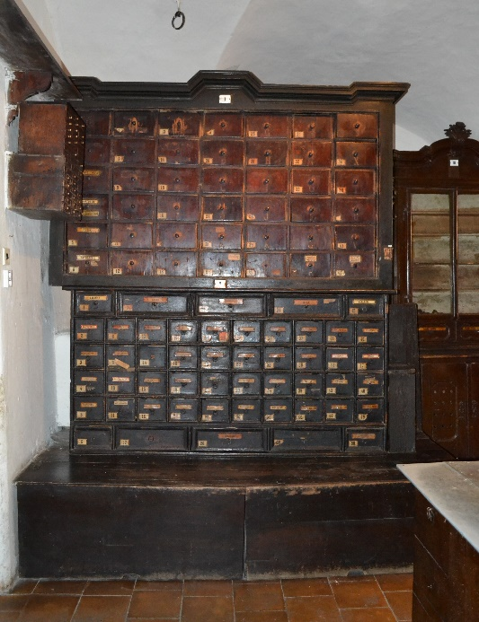 | 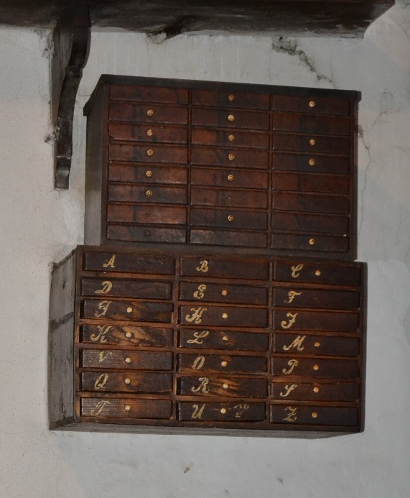
1. skříň sestavená z části I. a II. / b.č. / b.č. | 2. kartotéka dlužníků / b.č. / b.č.
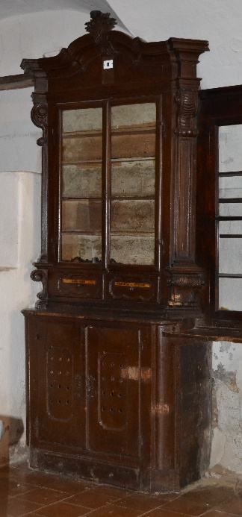 | 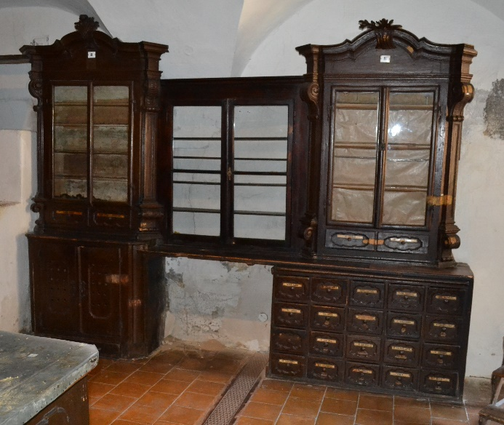
3. skříň č. III. / b.č. / b.č. | 4. skříňka mezi skříněmi III. a IV. / b.č. / b.č.
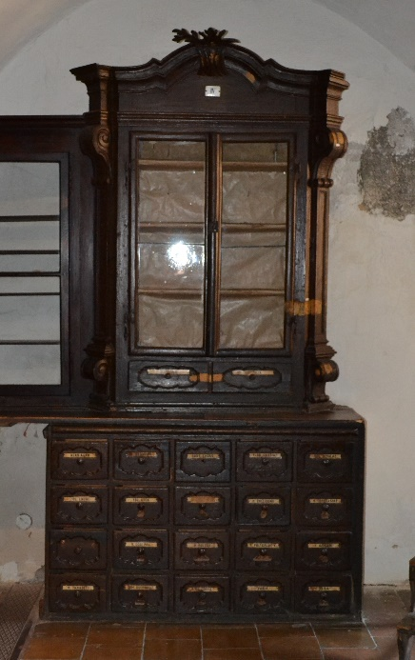 | 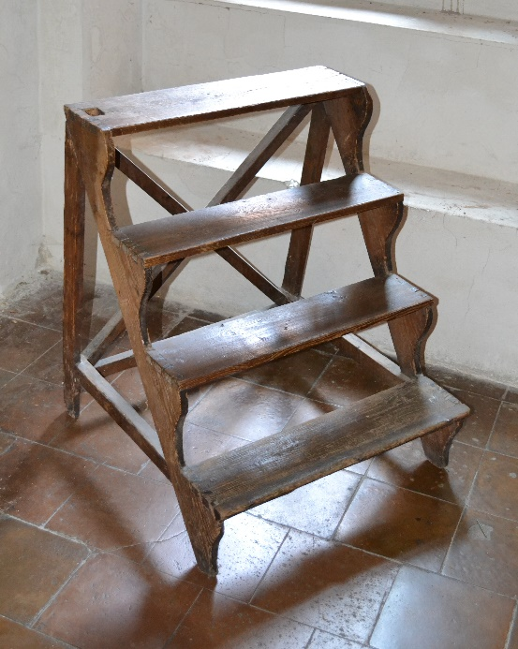
5. skříň č. IV. / b.č. / b.č. | 6. schůdky / b.č. / b.č.
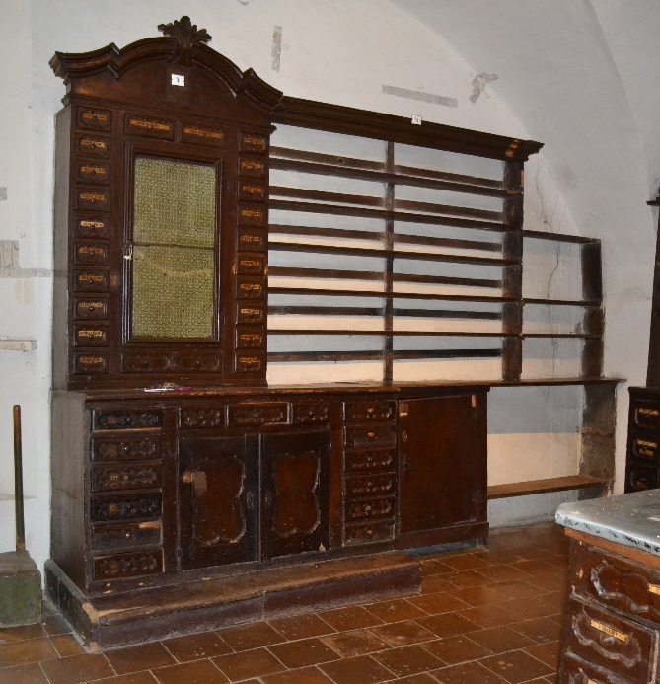
7. skříň č. V. / b.č. / b.č. | 8. policová sestava se šuplíky č. VI. / b.č. / b.č.
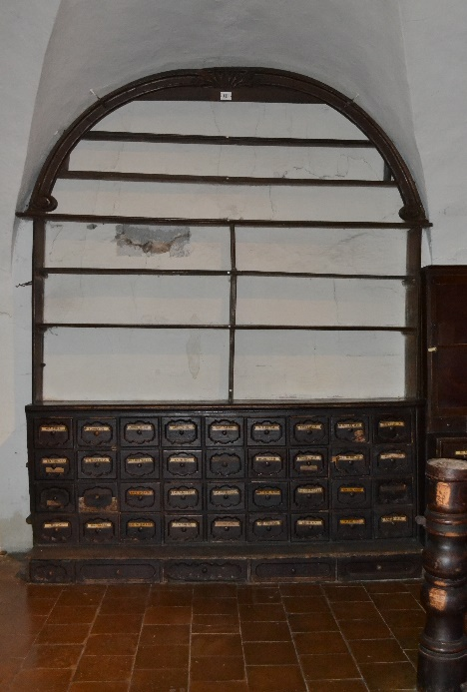 | 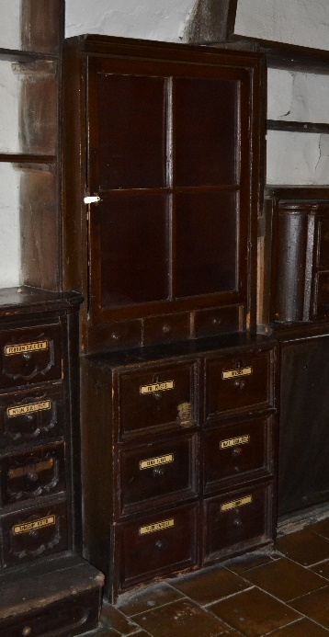
9. policová sestava se šuplíky č. VII. / b.č. / b.č. | 10. skříňka mezi obloukovými policemi VII. a VIII. / b.č. / b.č.
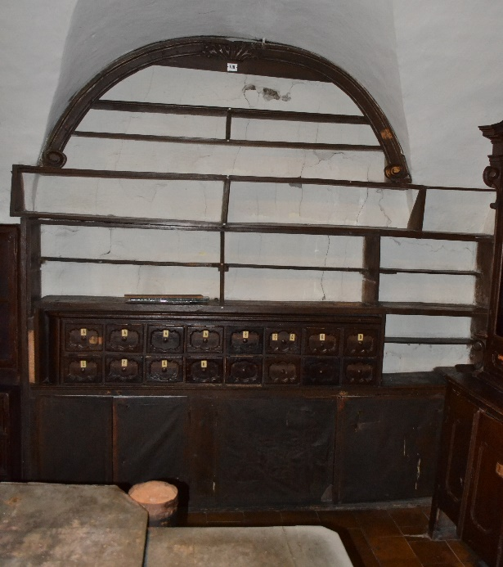 | 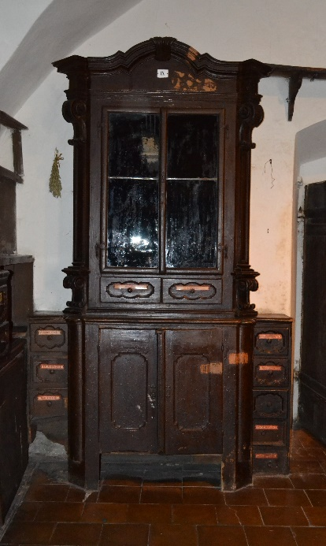
11. policová sestava se skříňkami č. VIII. / b.č. / b.č. | 12. skříň č. IX. / b.č. / b.č.
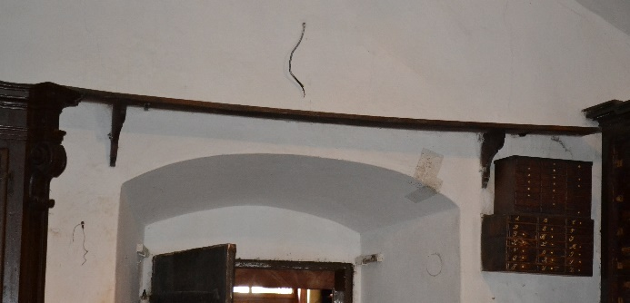
13. police nad dveřmi / b.č. / b.č.
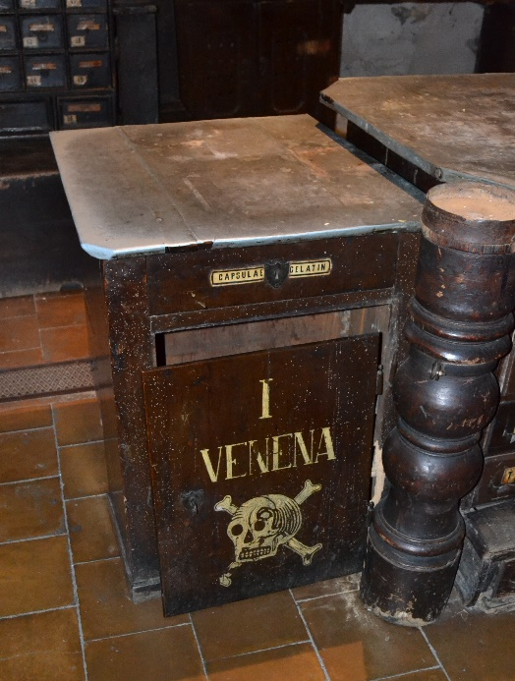 | 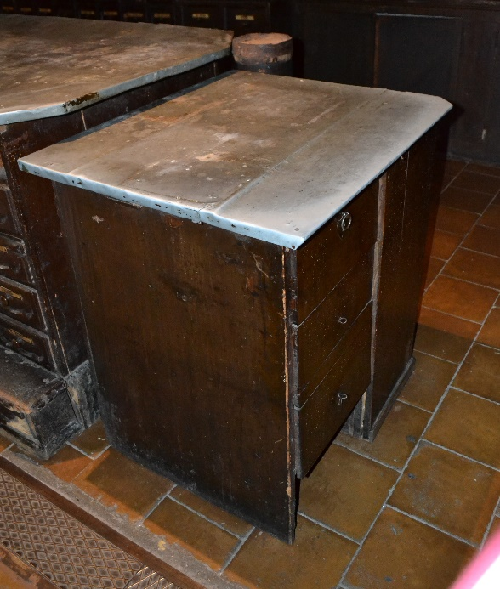
14. stolek VENENA č. X. / b.č. / b.č.
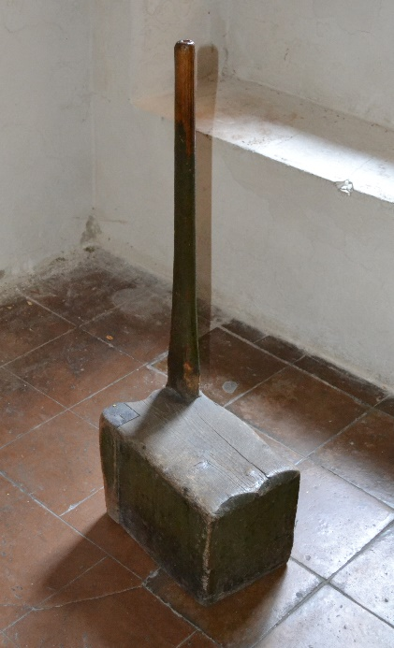
15. přenosný schůdek s držadlem / b.č. / b.č.
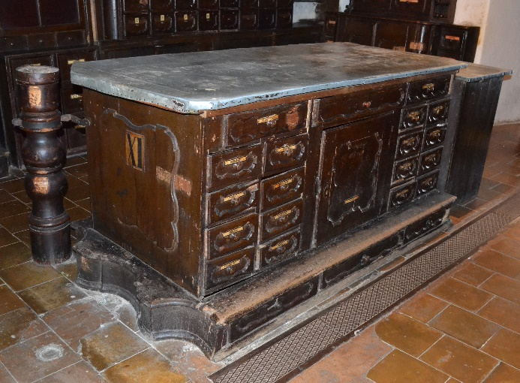 | 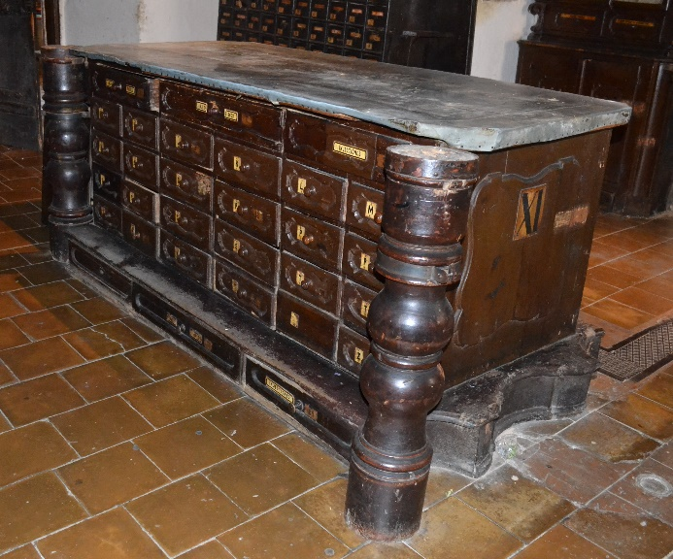
16. pracovní stůl č. XI. / b.č. / b.č.
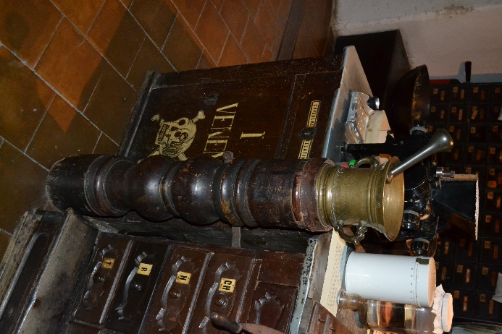 | 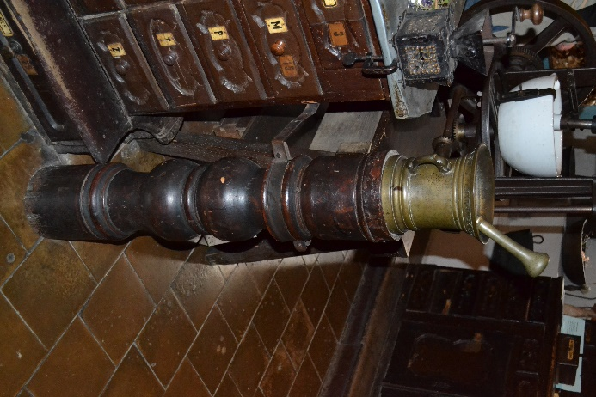
17. dva hmoždíře na podstavcích u pracovního stolu číslo XI. / b.č. / b.č.

V Klatovech dne: 7. 8. 2017 Zpracoval/a: Mgr. Karolina Vítovcová

Podpis:

